**PUNKTY NIEODPŁATNEJ POMOCY PRAWNEJ PROWADZONE PRZEZ POWIAT ŻYWIECKI W 2017r.**

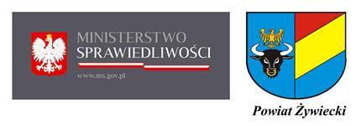

W 2017 r. Powiat Żywiecki kontynuuje realizację zadania w zakresie prowadzenia punktów nieodpłatnej pomocy prawnej. Tak jak w ubiegłym roku pomoc prawna świadczona jest w wyznaczonych punktach tj.:

1. Żywiec, ul. Krasińskiego 13 (budynek Starostwa Powiatowego w Żywcu)
2. Żywiec, ul. Ks. Pr. S. Słonki 24 (budynek Powiatowego Centrum Pomocy Rodzinie w Żywcu)
3. Rajcza, ul. Parkowa 2 (budynek Gminnego Ośrodka Kultury i Sportu w Rajczy)
4. Łodygowice, Plac Wolności 4 (budynek Centrum Kultury w Łodygowicach)
5. Jeleśnia, ul. Plebańska 1 (budynek Urzędu Gminy w Jeleśni) oraz
6. Gilowice, ul. Krakowska 40 (budynek Urzędu Gminy w Gilowicach)

W porównaniu do 2016 r. nie zmieniły się zasady, na jakich udzielana jest nieodpłatna pomoc prawna. Rozszerzono natomiast zakres podmiotowy osób uprawnionych do uzyskania takiej pomocy o kobiety w ciąży, które w zakresie związanym z ciążą i urodzeniem dziecka, w szczególności praw rodzicielskich i uprawnień pracowniczych mogą skorzystać z nieodpłatnych porad prawnych.

Szczegółowa informacja o lokalizacji o zasadach udzielania pomocy prawnej, osobach uprawnionych oraz lokalizacjach i godzinach świadczonej nieodpłatnej pomocy prawnej znajduje się w załączniku poniżej